TRƯỜNG ĐẠI HỌC QUY NHƠN



KHOA CÔNG NGHỆ THÔNG TIN

BÁO CÁO PHÁT TRIỂN PHẦN MỀM CHUYÊN NGHIỆP

ĐỀ TÀI: WEBSITE THỜI TRANG NAM

GVHD: Nguyễn Thanh Bình

Danh sách thành viên nhóm:

|  |  |  |  |
| --- | --- | --- | --- |
| STT | Mã số sinh viên | Họ và tên | Vai trò / Liên hệ |
| 1 | 4251050164 | Phạm Đình Văn | Nhóm trưởng  SĐT: 0376558653  Email: phamdinhvan0802@gmail.com |
| 2 | 4251050157 | Phan Hữu Quang | Thành viên  SĐT: 0942827631  Email: phanhuuquang8888@gmail.com |
| 3 | 4251050156 | Đỗ Quốc Khánh | Thành viên  SĐT: 0344920338  Email: dqk0901@gmail.com |

BÌNH ĐỊNH, 2022

**PRODUCT BACKLOG**

|  |  |  |
| --- | --- | --- |
| Độ ưu tiên | Hạng mục | Ghi chú |
| 1 | Khởi tạo dự án |  |
| 2 | Là một khách hàng tôi phải có tài khoản mua hàng, đăng nhập vào shop để mua hàng và có thể sửa thông tin tài khoản |  |
| 3 | Là một người quản lý, tôi có thể quản lý thông tin tất cả các loại tài khoản |  |
| 4 | Là một người quản lý, tôi có thể quản lý tất cả sản phẩm của shop |  |
| 5 | Là một khách hàng, tôi có thể xem sản phẩm của shop và tìm kiếm sản phẩm mình cần |  |
| 6 | Là một khách hàng, tôi có thể thêm, xóa, tăng, giảm số lượng sản phẩm trong giỏ hàng |  |
| 7 | Là một khách hàng, tôi có thể đặt mua và thanh toán sản phẩm |  |
| 8 | Là một người quản lý, tôi có thể quản lý đơn hàng của khách hàng |  |

**MỤC LỤC**

I. Giới thiệu đề tài 1

II. Nội dung thực hiện 1

1. Khảo sát các trang web liên quan 1

1.1. Website Yame 1

1.2. Website SSSTuter 3

1.3. Website Routine 5

2. Trình bày bài toán 7

3. Lựa chọn công nghệ, cơ sở dữ liệu, giao diện chương trình 8

3.1. Cơ sở dữ liệu 8

3.2. Giao diện chương trình 9

4. Mô tả hướng dẫn sử dụng sản phẩm 17

III. Kết luận 28

1. Kết quả đạt được 28

2. Hạn chế 28

3. Hướng phát triển của sản phẩm 29

* 1. I. Giới thiệu đề tài

Hiện nay, thương mại điện tử đang rất phát triển và được nhiều người quan tâm. Với việc xây dựng một trang web thương mại điện tử, khách hàng trên toàn thế giới đều có thể truy cập tới trang web của bạn để tìm hiểu và tiến tới giao dịch. Ngoài ra, sự ra đời của thương mại điện tử cũng đem đến sự linh hoạt cho cả người tiêu dùng và chủ doanh nghiệp, chỉ cần có thiết bị di động hoặc một chiếc máy tính, các công việc quản lý và cả mua sắm đều có thể được thao tác ở mọi nơi.

Với các lợi ích và sự linh hoạt nêu trên, nhóm chúng em quyết định chọn đề tài xây dựng “Website bán đồ thời trang nam” cho môn học này với mục đích cung cấp cho khách hàng một nơi lựa chọn các sản phẩm thời trang khác nhau dành cho nam giới công sở, thể thao, phụ kiện liên quan, …

Mục tiêu của hệ thống là phải đảm bảo cho khách hàng dễ dàng lựa chọn các sản phẩm, cho phép khách hàng dễ dàng xem xem các sản phẩm cũng như việc mua hàng. Ngoài ra, hệ thống cũng cần có trang quản trị để đảm bảo cho công ty quản lý các hoạt động kinh doanh như số lượng hàng có trong kho, quản lý đơn đặt hàng, tình trạng giao hàng, thanh toán v.v…

* 1. II. Nội dung thực hiện
     1. Khảo sát các trang web liên quan
        1. Website Yame
* Một số hình ảnh

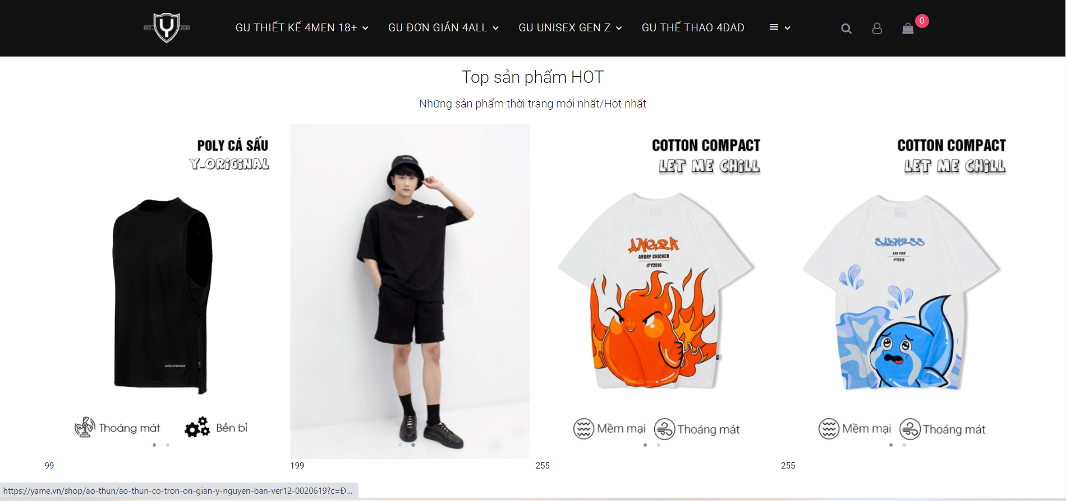

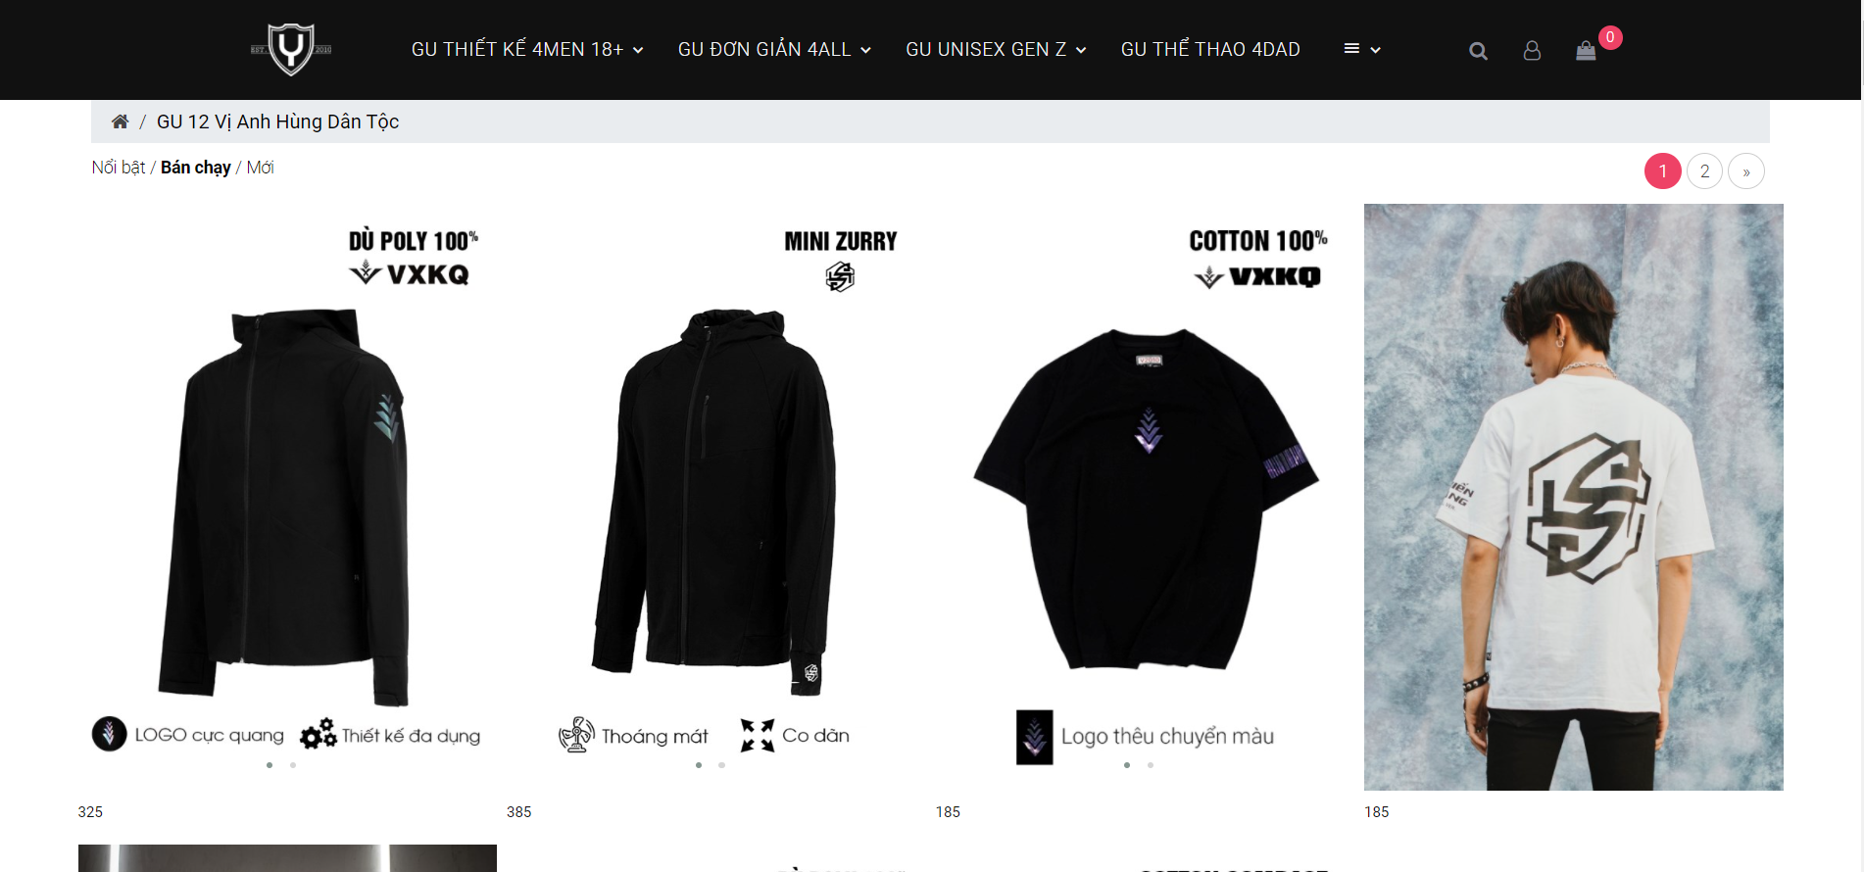

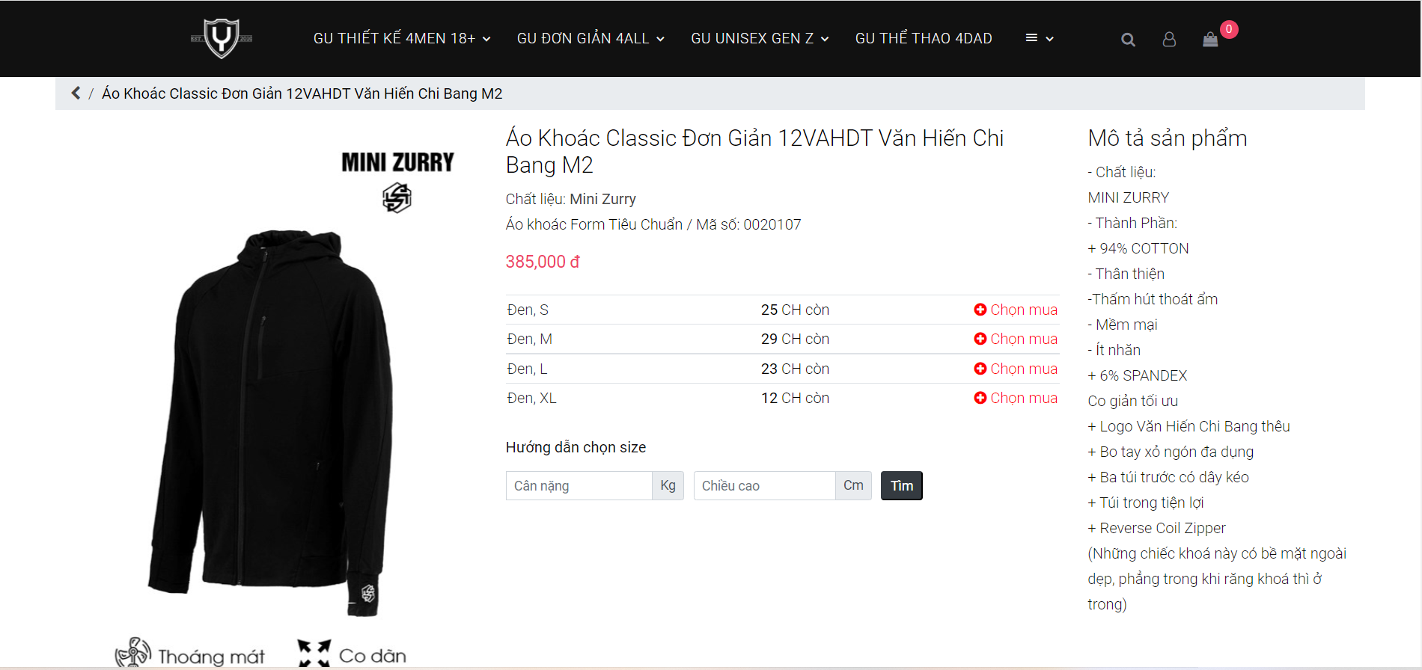

* Ưu điểm
* Sắp xếp giao diện bố cục hợp lí, dể sử dụng, màu sắc bắt mắt, hình ảnh mô tả sản phẩm đa dạng.
* Ở đầu web bố trí các mục loại quần áo giúp người dùng dể dàng tìm kiếm các loại quần áo mình cần.
* Phía dưới mục loại quần áo được bố trí các mẫu quần áo hot nhất giúp người dùng dể dàng nắm bắt được sản phẩm nào được ưa chuộng nhất.
* Ngoài ra khi truy cập vào từng mục loại sản phẩm, thì đầu trang sẽ có các phần: nổi bật, bán chạy, mới nhất, giúp người dùng đa dạng trong việc lựa chọn sản phẩm.
* Dưới mỗi ảnh sản phẩm sẽ hiện thị số lượng hiện có.
* Khi truy cập vào sản phẩm sẽ hiện thị các mục: Tên, giá của sản phẩm, mỗi kích thước sẽ có số lượng cụ thể, hướng dẫn chọn size, và phần mô tả cụ thể thông tin sản phẩm, hộ trợ trong việc lựa chọn sản phẩm của khách hàng.
* Các bước đặt hàng không quá phức tạp, đặt hàng thông qua số điện thoại không cần phải đăng kí tài khoản.
* Nhược điểm.
* Không có mục đánh giá sản phẩm để người dùng có thể xem được đánh giá của người dùng trước đó, để có thể tăng độ uy tín khi người dùng đặt mua sản phẩm tại web.
* Không hiển thị thông tin cần thiết ở trang chủ trên mỗi sản phẩm.
* Không tích hợp nhiều hình thức thanh toán.
  + - 1. Website SSSTuter
* Một số hình ảnh liên quan

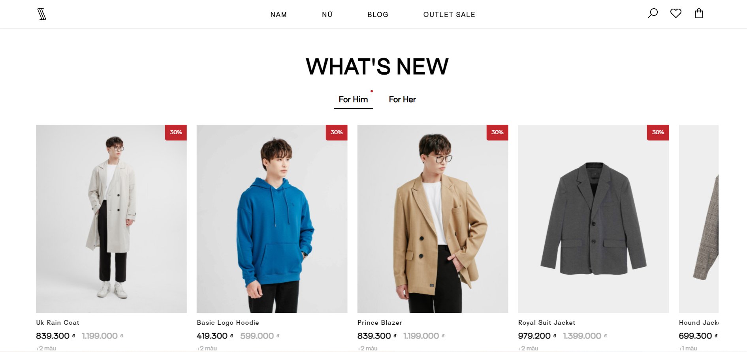

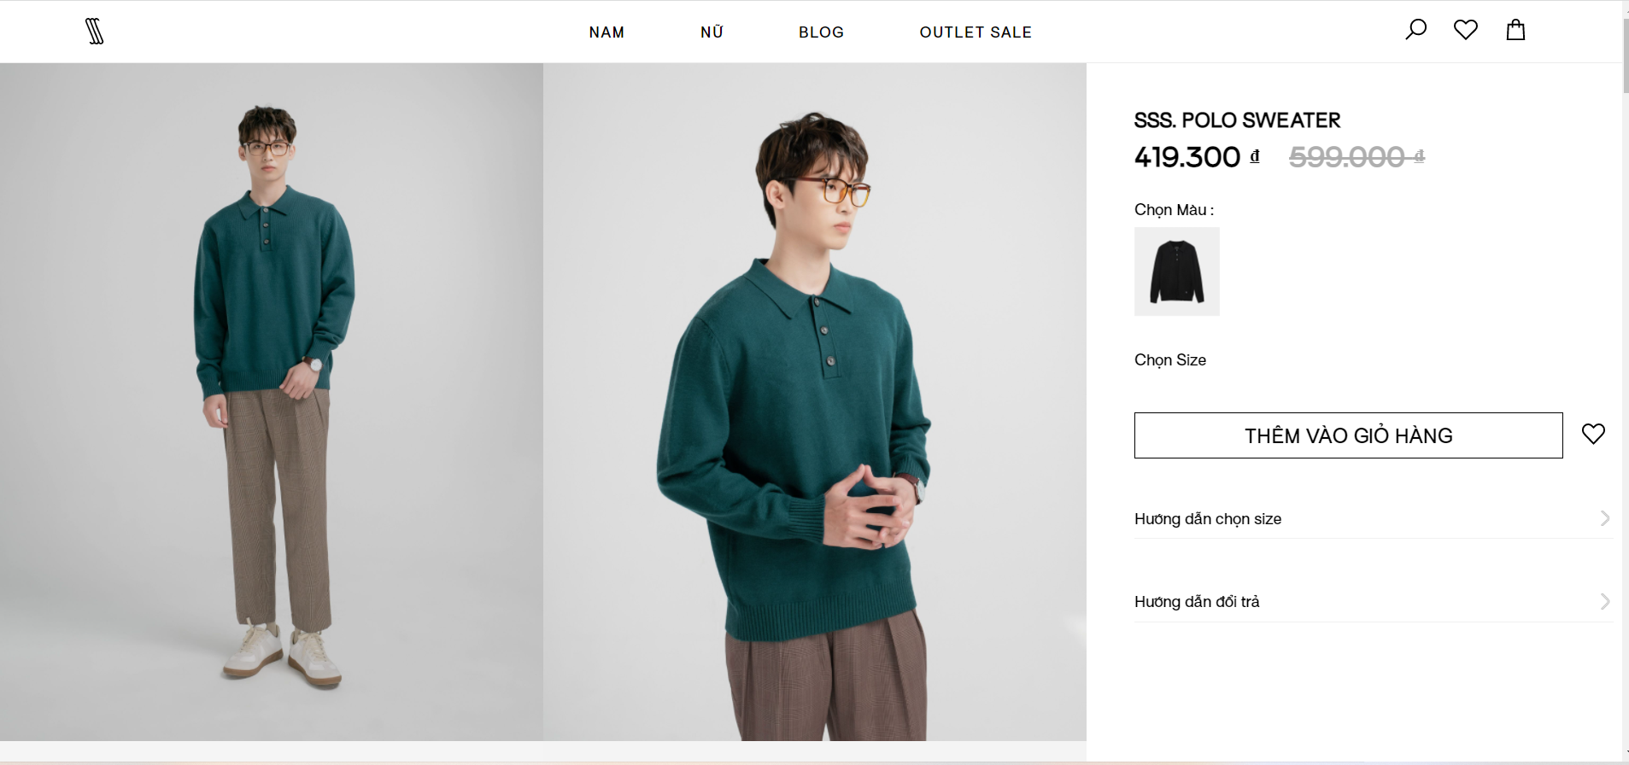

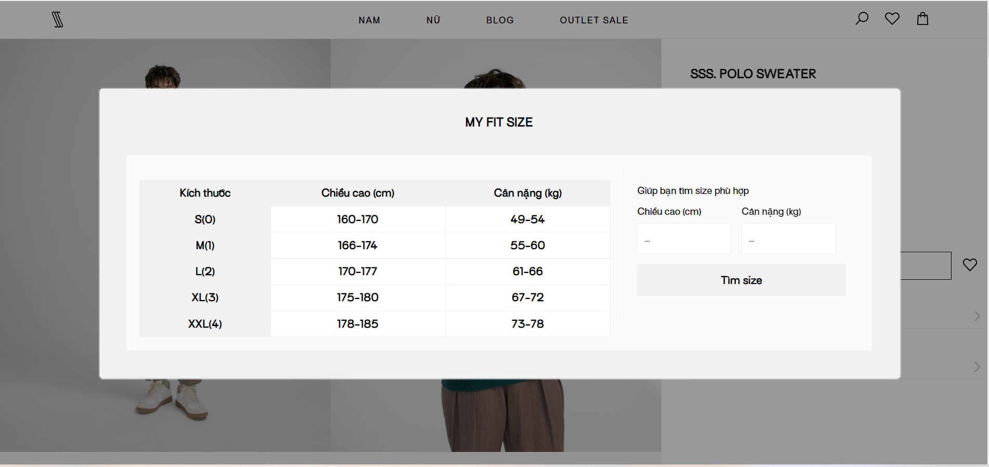

* Ưu điểm
* Bố cục giao diện đơn giản, tiện lợi, màu sắc đơn điệu.
* Trang web hiển thị đầy đủ thông tin cần thiết trên sản phẩm.
* Đầu trang bố trí các mục thời trang nữ, nam, outlet sale, giúp việc tìm kiếm sản phẩm của người dùng trở nên tiện lợi và dể dàng hơn.
* Cung cấp đầy đủ hình ảnh sản phẩm giúp khách hàng có nhiều góc nhìn về sản phẩm
* Bên cạnh đó còn có hướng dẫn cách lựa chọn size cho sản phẩm giúp cho khách hàng dể dàng hơn trong việc lựa chọn size phù hợp với bản thân
* Đặc biệt là mục hướng dẫn đổi trả, để khách hàng nắm rõ được các quy trình đổi trả trong quá trình mua hàng.
* Giao diện thanh toán đơn giản giúp khách hàng dể thao tác.
* Các bước thanh toán không quá phức tạp chỉ cần những điền những thông tin cần thiết, không cần đăng kí tài khoản.
* Nhược điểm
* Không tích hợp nhiều hình thức thanh toán.
* Không có mục đánh giá sản phẩm để khách hàng có thể xem và đánh giá được độ uy tín của sản phẩm đang muốn mua.
* Các sản phẩm hết hàng vẫn hiển thị trên mục sản phẩm.
  + - 1. Website Routine
* Một số hình ảnh

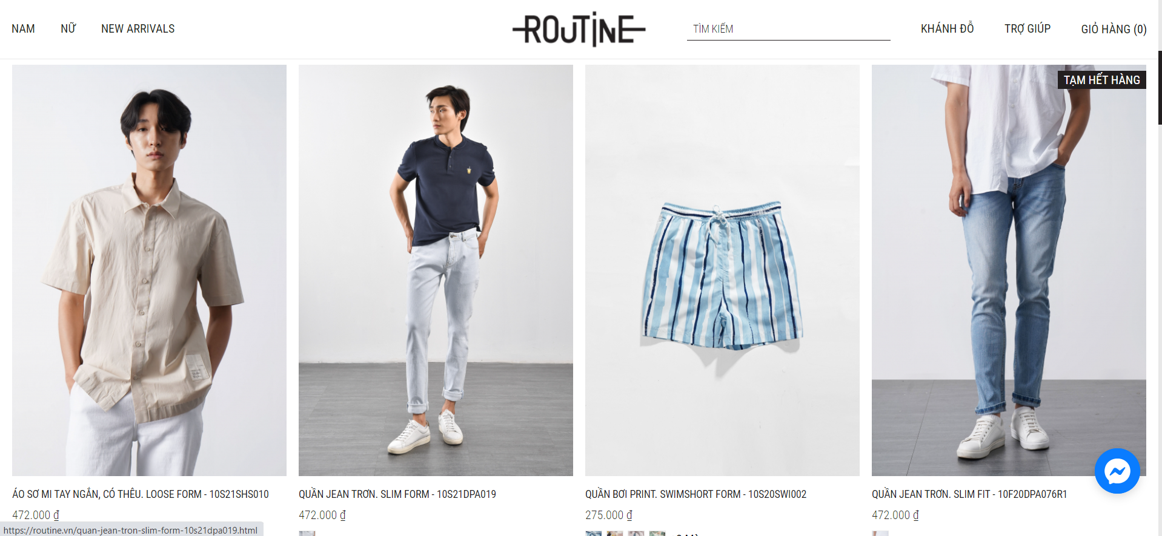

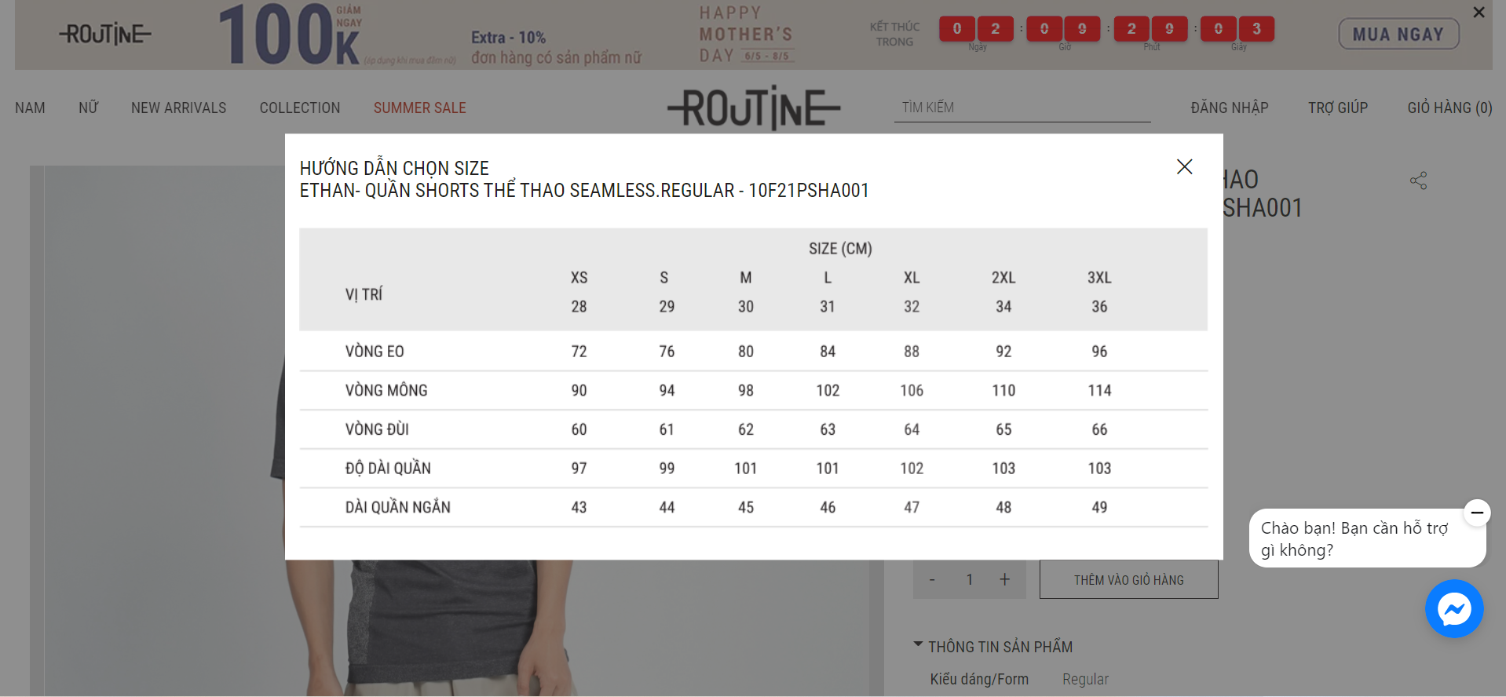

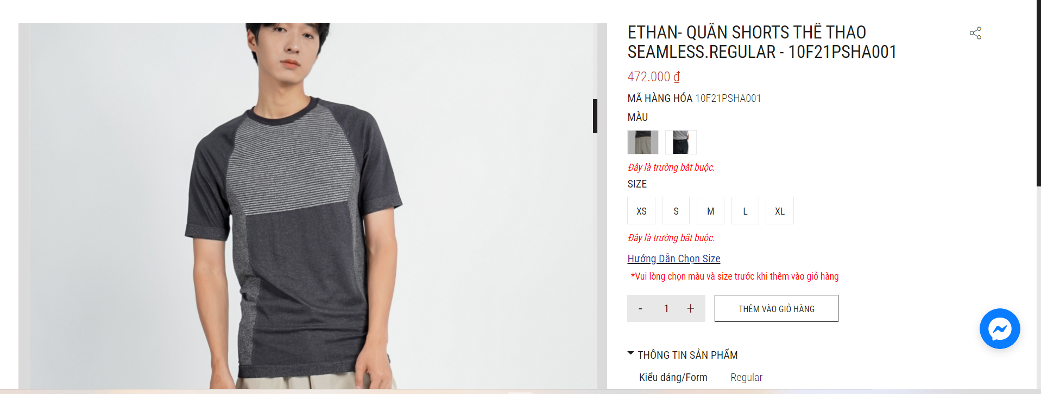

* Ưu điểm:
* Giao diện bắt mắt, màu sắc tươi sáng gây hứng thú cho người dùng.
* Phía đầu trang có các mục nam, nữ…, giúp người dùng dể tìm kiếm.
* Có phần hướng dẫn chọn size để khách hàng không bị băn khoăn trong việc chọn size phù hợp với kích thước của bản thân.
* Có chatbot để khách hàng có thể giao tiếp với cửa hàng để có thể giải đáp thắc mắt khi gặp sự cố.
* Nhược điểm
* Có rất ít thông tin về sản phẩm để khách hàng có thể đọc và tìm hiểu.
* Có rất ít hình ảnh về sản phẩm để khách hàng có thể xem.
* Trang hay bị lỗi mỗi lần đăng nhập để mua sản phẩm phải thường xuyên đăng nhập bằng hình thức khác.
  + 1. Trình bày bài toán

Website thời trang nam cung cấp một số chức năng cần thiết như:

* Đăng nhập, đăng ký.
* Xem sản phẩm của shop.
* Tìm kiếm sản phầm.
* Đặt hàng.
* Thanh toán.
* Quản lý các thành phần (sản phẩm, nhân viên, khách hàng ,…)

Cụ thể:

Khi khách hàng truy cập vào hệ thống website của cửa hàng để xem và tìm kiếm sản phẩm cần mua. Sau khi tìm được sản phẩm muốn mua, khách hàng sẽ chọn số lượng, size, màu sắc và thêm vào giỏ hàng. Sau khi lựa chọn hết các sản phẩm cần mua, khách hàng bấm chọn vào giỏ hàng để tiến hành kiểm tra và thanh toán. Trước khi thanh toán, khách hàng cần cung cấp thông tin như: họ tên, địa chỉ giao hàng, số điện thoại,… Nếu đã đăng kí tài khoản thành viên và cung cấp thông tin trên website, thì các lần thanh toán sau sẽ không cần nhập lại thông tin. Sau khi hoàn tất các bước trên, thông tin khách hàng cung cấp kèm các sản phẩm sẽ được liệt kê, khách hàng sẽ kiểm tra lại đơn hàng của mình và xác nhận đặt hàng.

Hoàn tất đặt hàng, nhân viên cửa hàng sẽ tiếp nhận hóa đơn của khách hàng và nhân viên giao hàng sẽ giao sản phẩm đến cho khách hàng thông qua địa chỉ được cung cấp. Khách hàng ký nhận đơn hàng và thanh toán tiền. Nếu khách hàng từ chối nhận hàng, nhân viên giao hàng sẽ hủy đơn hàng và hoàn trả sản phẩm về cửa hàng.

* + 1. Lựa chọn công nghệ, cơ sở dữ liệu, giao diện chương trình

Website thời trang nam được xây dựng dựa trên công nghệ ASP.NET MVC, LINQ, EntityFramework.

* + - 1. Cơ sở dữ liệu

Cơ sở dữ liệu cho hệ thống được liệt kê như bảng bên dưới:

|  |  |  |
| --- | --- | --- |
| STT | Tên bảng | Mô tả |
| 1 | Product | Thông tin về sản phẩm. |
| 2 | productCategory | Thông tin về loại sản phẩm. |
| 3 | Member | Thông tin người sử dụng website là khách hàng, nhân viên hay chủ cửa hàng. |
| 4 | Role | Vai trò người sử dụng website là khách hàng, nhân viên hay chủ cửa hàng. |
| 5 | Customer | Thông tin khách hàng đã đặt hàng nhưng chưa đăng kí tài khoản thành viên. |
| 6 | Invoince | Thông tin mô tả hóa đơn bán hàng. |
| 7 | InvoinceDetail | Thông tin chi tiết hóa đơn bán hàng. |
| 8 | Article | Thông tin bài viết trên website do quản lí và nhân viên đăng tải. |
| 9 | Contact | lưu trữ liên hệ từ khách hàng với hệ thống. |
| 10 | Slider | lưu trữ các slider quảng cáo sản phẩm trên website. |
| 11 | Amount | Thông tin về số lượng sản phẩm (size, color) |
| 12 | Size | Thông tin về kích thước sản phẩm |
| 13 | Color | Thông tin về màu sản phẩm |

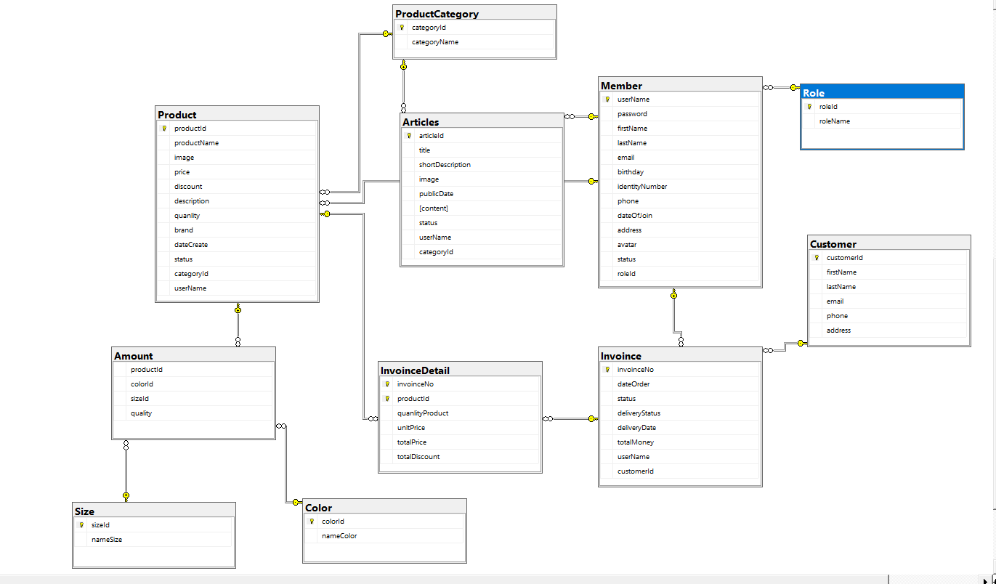

***Hình 1. Cơ sở dữ liệu***

* + - 1. Giao diện chương trình
* Trang chủ

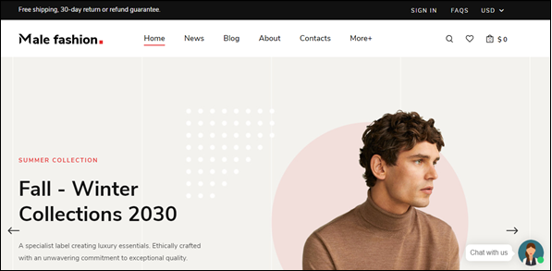

***Hình 2. Giao diện trang chủ***

* Trang đăng nhập

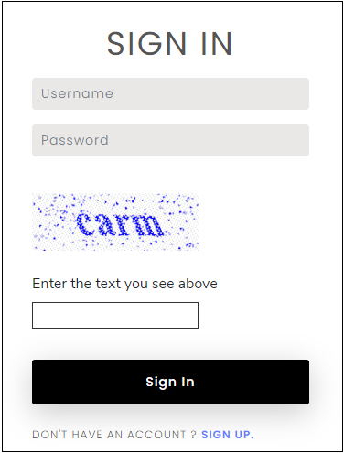

***Hình 3. Giao diện trang đăng nhập***

* Trang đăng ký

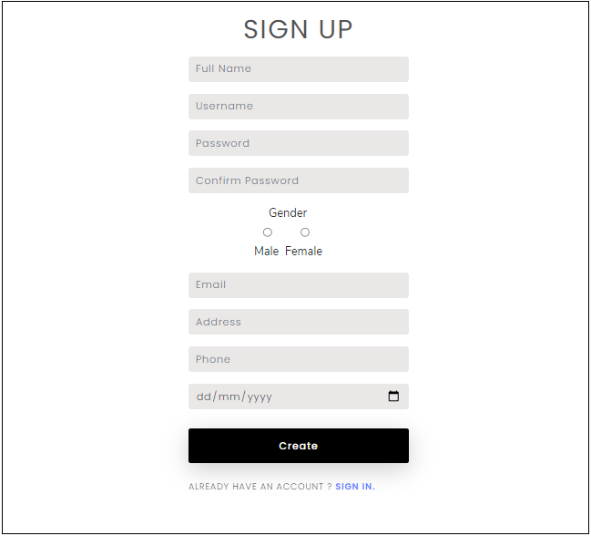

***Hình 4. Giao diện trang đăng ký***

* Trang sản phẩm

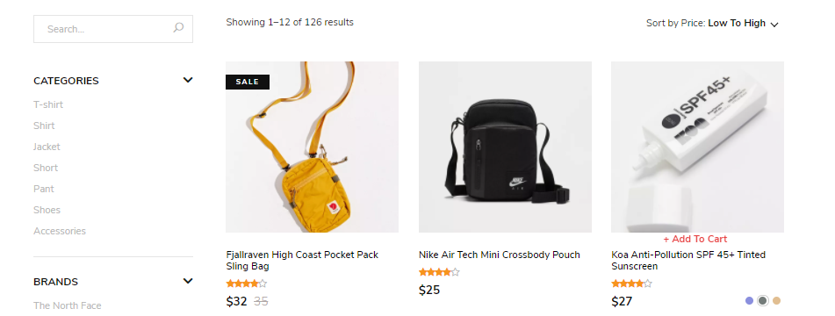

***Hình 5. Giao diện trang sản phẩm***

* Trang chi tiết sản phẩm

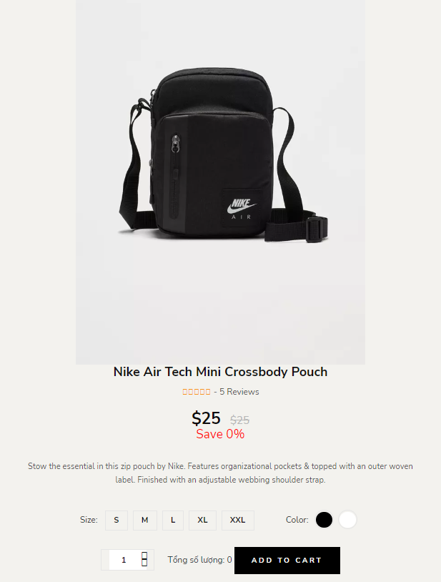

***Hình 6. Giao diện trang chi tiết giỏ hàng***

* Trang giỏ hàng

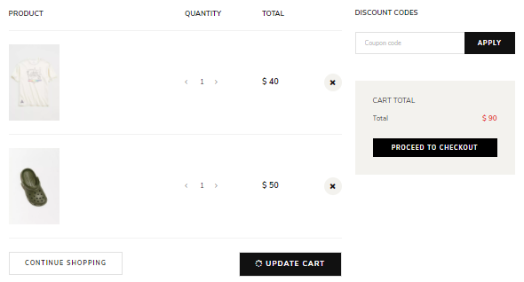

***Hình 7. Giao diện trang giỏ hàng***

* Trang thanh toán

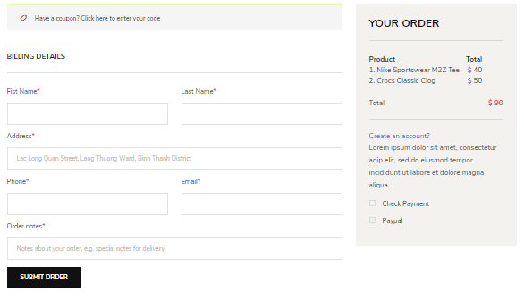

***Hình 8. Giao diện trang thanh toán***

* Các trang quản trị
* Đăng nhập

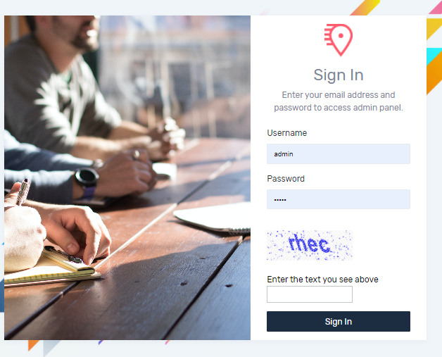

***Hình 9. Giao diện trang đăng nhập Admin***

* Trang quản trị

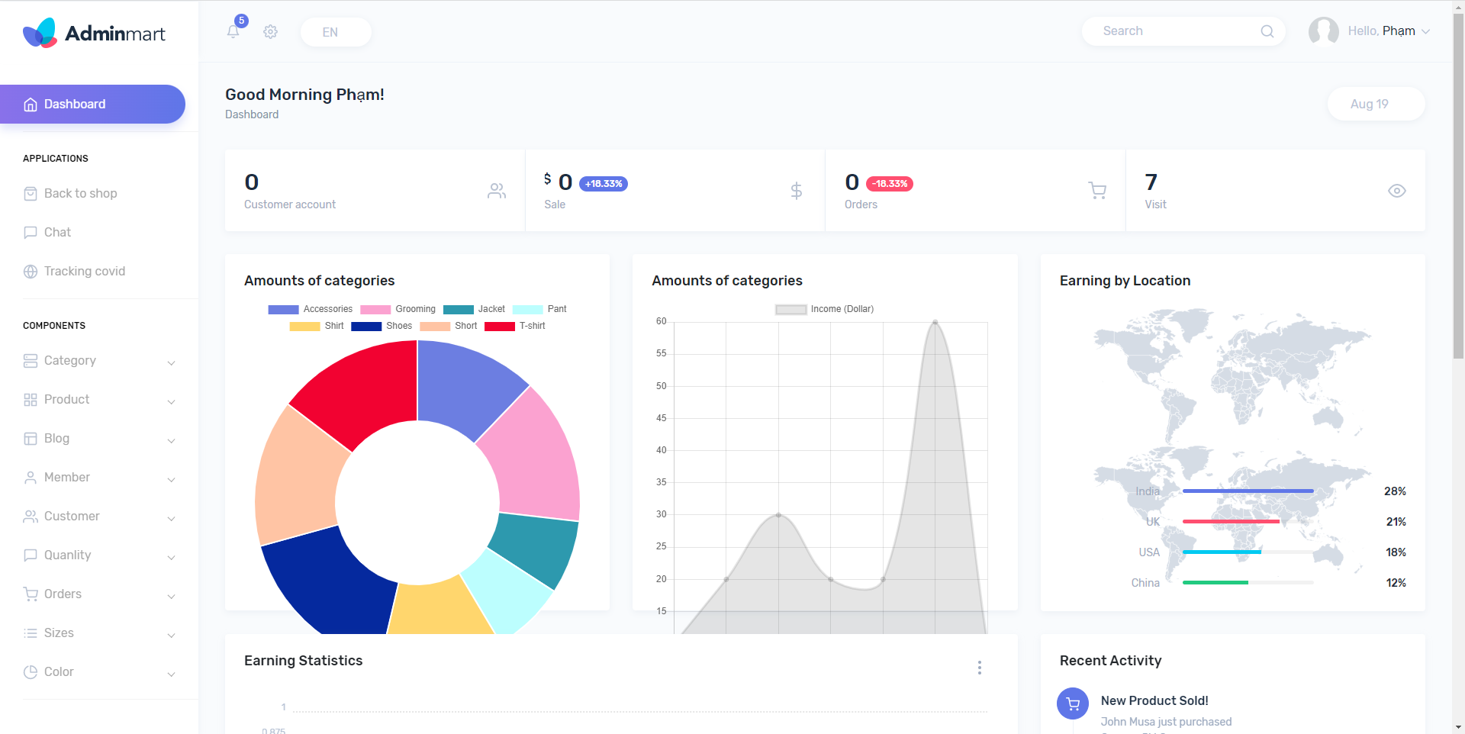

***Hình 10. Giao diện trang chủ Admin***

* Trang quản lý loại hàng

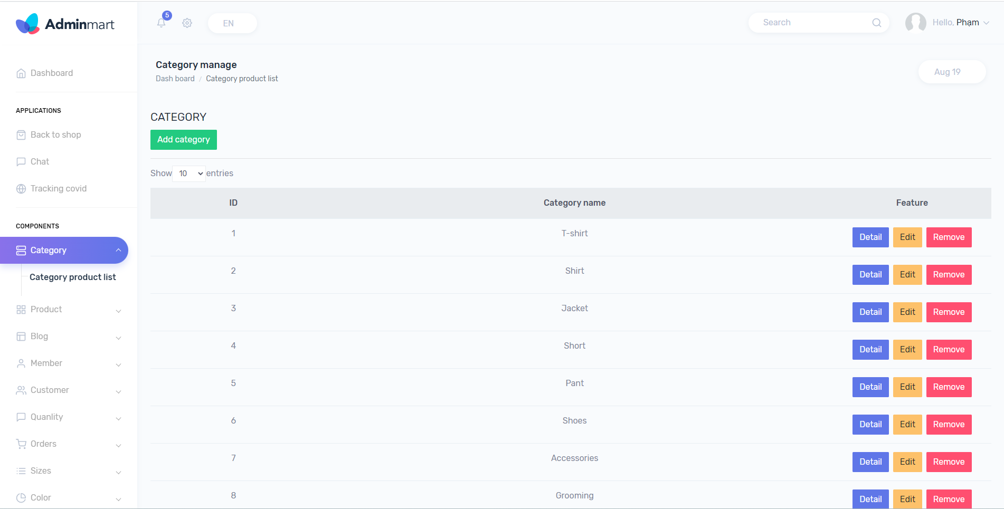

***Hình 11. Giao diện trang quản lý loại hàng***

* Trang quản lý sản phẩm

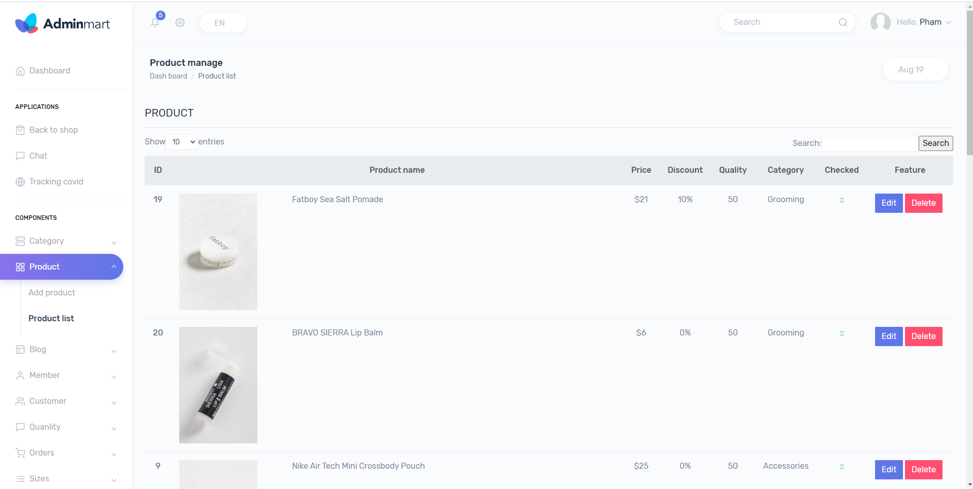

***Hình 12. Giao diện trang quản lý sản phẩm***

* Trang quản lý thành viên

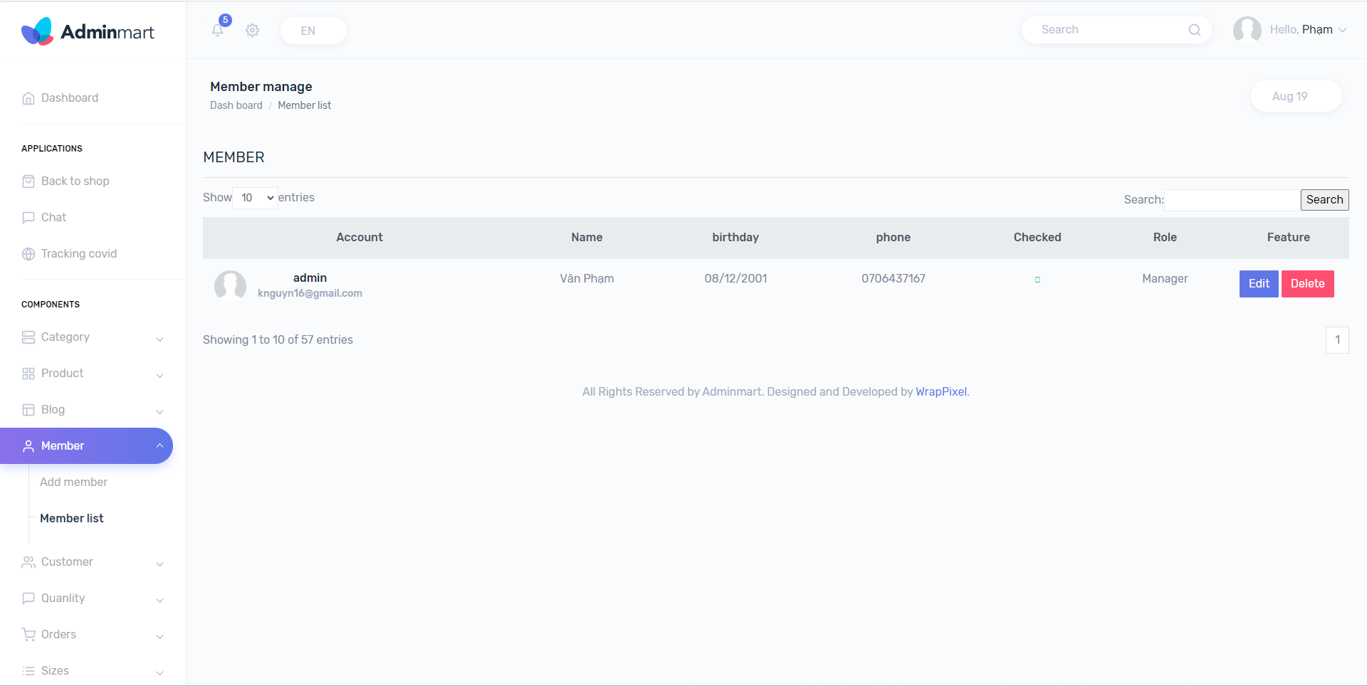

***Hình 13. Giao diện trang quản lý thành viên***

* Trang quản lý số lượng

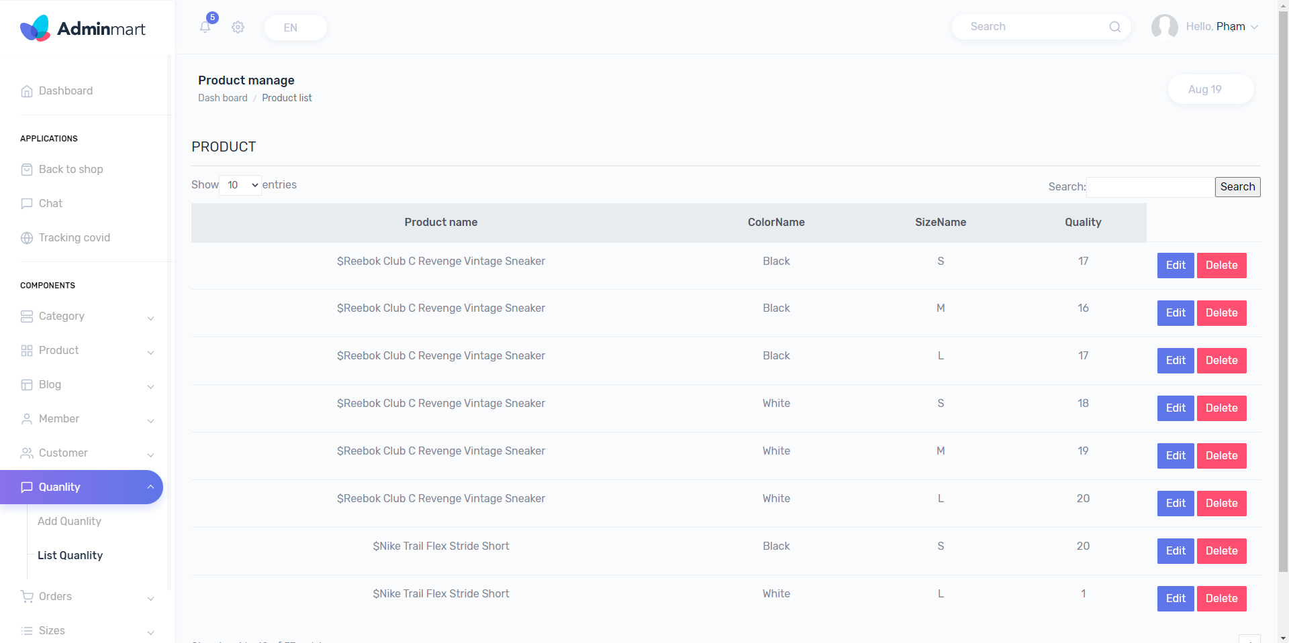

***Hình 14. Giao diện trang quản lý số lượng***

* Trang quản lý đơn hàng

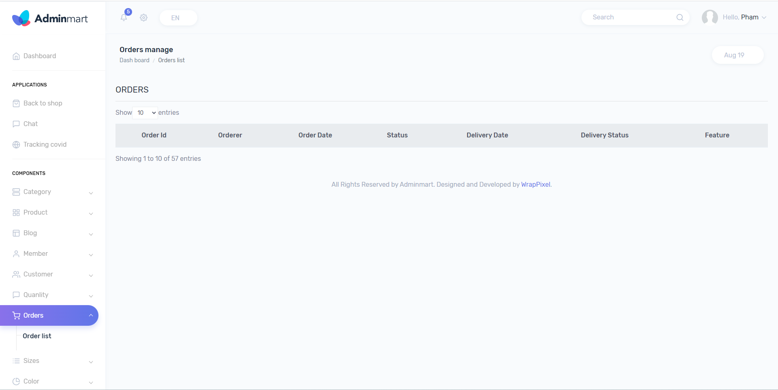

***Hình 15. Giao diện trang quản lý đơn hàng***

* Trang quản lý size

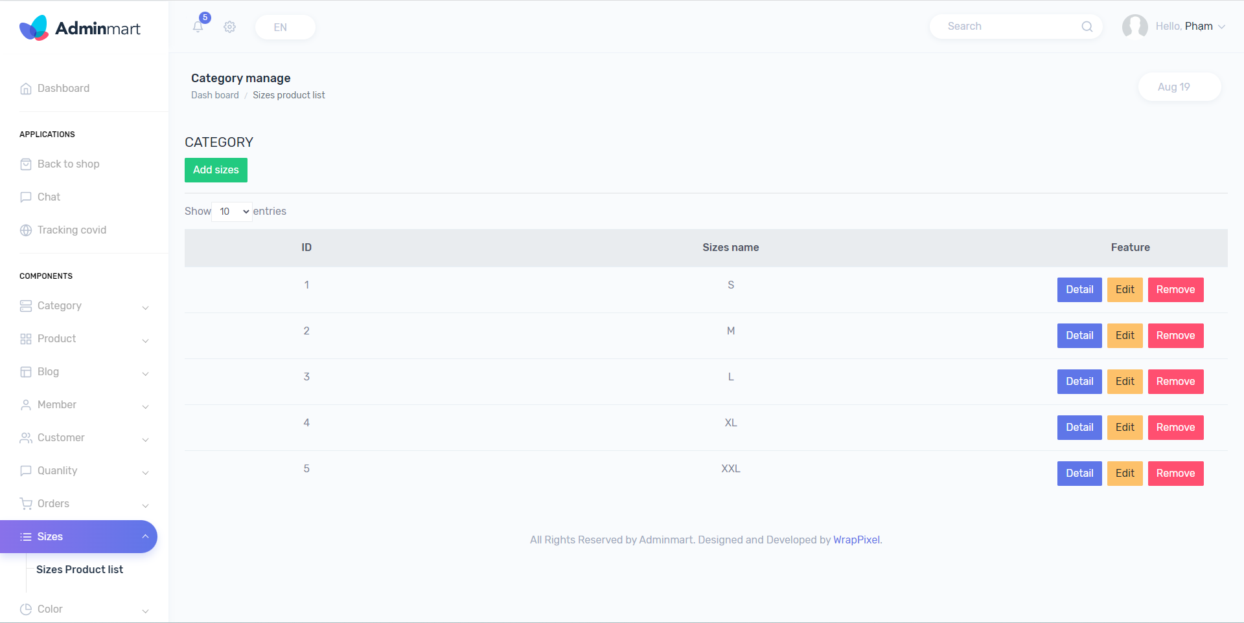

***Hình 16. Giao diện trang quản lý size***

* Trang quản lý màu

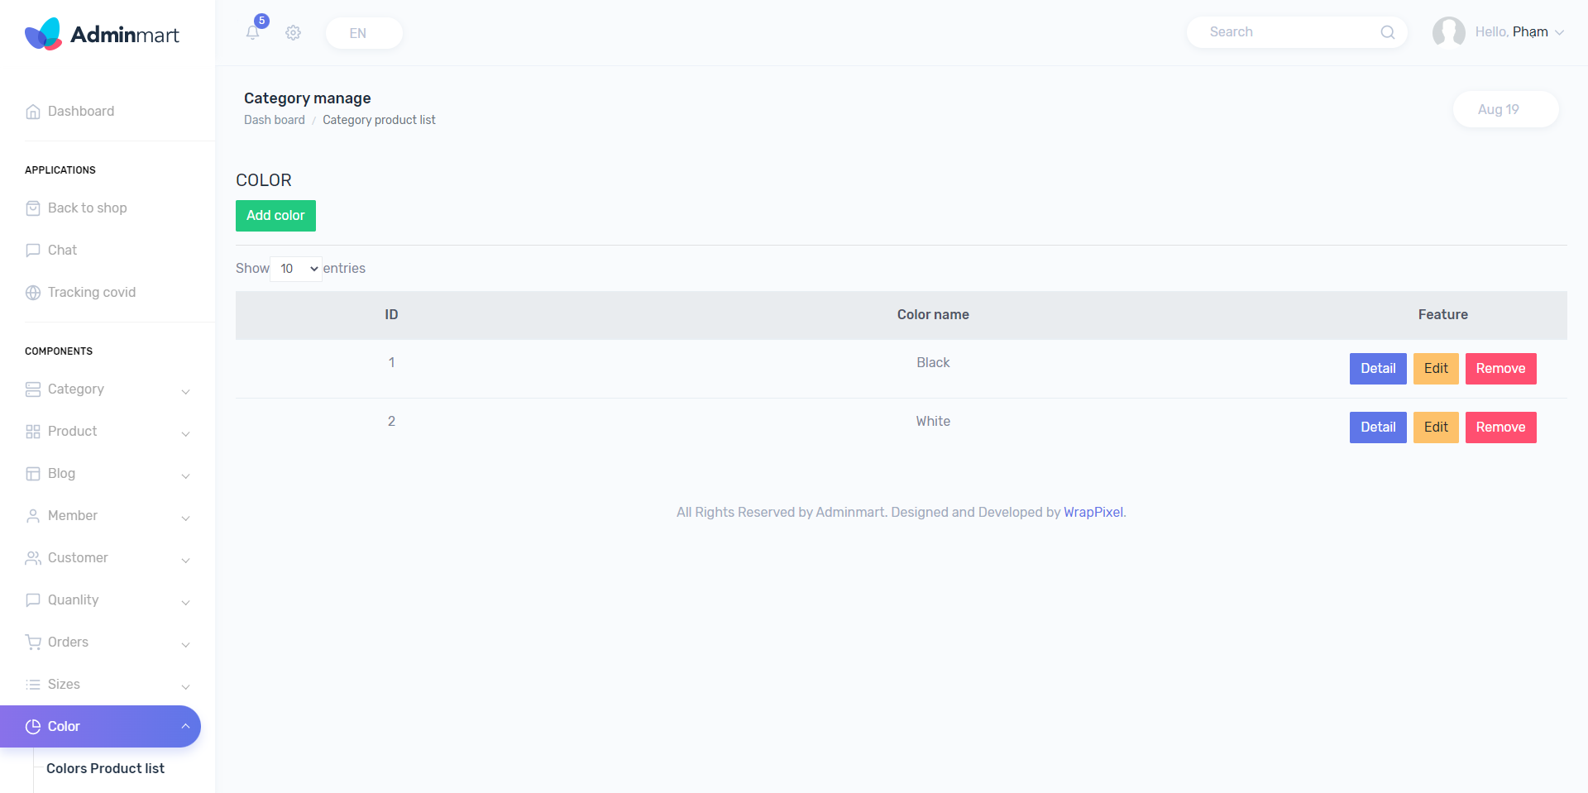

***Hình 17. Giao diện trang quản lý màu***

* + 1. Mô tả hướng dẫn sử dụng sản phẩm

Male fashion là một website bán đồ thời trang nam trực tuyến, có trang chủ như hình bên dưới.

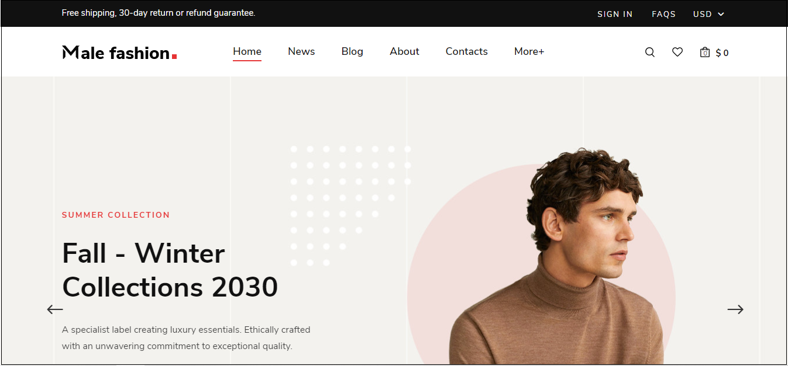

Giao diện của trang chủ được thiết kế đơn giản giúp người mua/khách truy cập dễ thao tác.

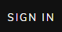Với thanh navbar,

* Đăng nhập vào trang web để lưu lại lịch sử mua hàng và thông tin:
* Xem danh mục các sản phẩm đã lưu giỏ hàng: 

Người mua/khách truy cập có thể đăng nhập vào trang web để lưu lại lịch sử mua hàng và thông tin vào form có dạng như hình bên dưới.

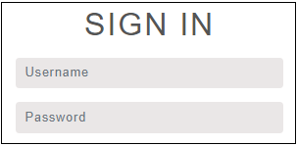

Nếu chưa có tài khoản có thể đăng kí ngay trên website, form đăng ký như hình bên dưới.

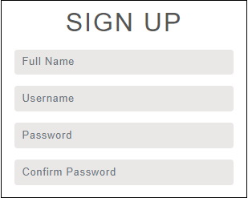

Sau khi đăng nhập xong, người mua/khách truy cập được điều hướng sang trang chủ với thông tin được lưu lại trên website. người mua/khách truy cập có thể thay đổi thông tin tài khoản, đổi mật khẩu, xem đơn hàng đã đặt, đăng xuất như hình bên dưới.

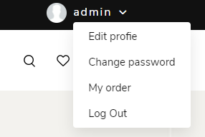

Người mua/khách truy cập có thể truy cập nhanh vào trang danh sách sản phẩm của cửa hàng bằng phần **News** trên thanh navbar, giao diện trang sản phẩm như hình bên dưới.



Danh sách sản phẩm được mặc định với các sản phẩm mới được hiển thị đầu tiên. Khách hàng có thể chọn lọc sản phẩm theo loại sản phẩm (Categories) và nhãn hiệu (Brands) ở bên phải trang sản phẩm như hình bên dưới.

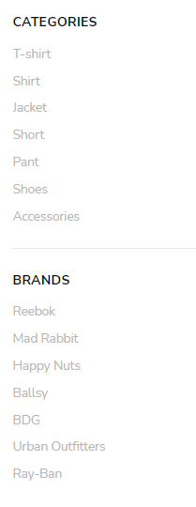

Người mua/khách truy cập bấm vào tên sản phẩm để xem chi tiết sản phẩm. Trong trang chi tiết sản phẩm, khách hàng chọn size, chọn màu, nhập số lượng, sau đó bấm nút **ADD TO CART** để thêm nhanh sản phẩm vào giỏ hàng. Giao diện trang chi tiết gioe hàng như hình bên dưới.



Bấm vào giỏ hàng trên thanh navbar, người mua / khách truy cập có thể xem các sản phẩm đã lưu vào giỏ hàng trước đó. Ở đây, Người mua / khách truy cập có thể tùy chỉnh số lượng sản phẩm tùy ý, sau khi chỉnh số lượng xong, bấm vào **Update Cart** để cập nhập giá các sản phẩm ứng với số lượng thay đổi. Giá tổng các sản phẩm được hiển thị ở góc bên trái phần **Cart Total** như hình bên dưới.

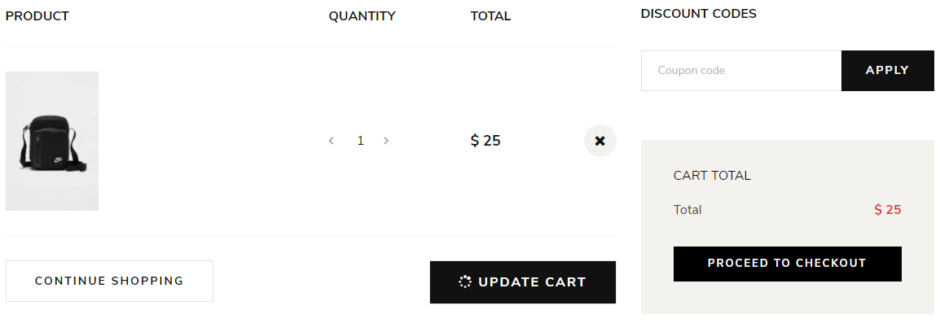

Sau khi chọn xong các sản phẩm, người mua / khách truy cập bấm vào **Proceed To Checkout** để điều hướng sang trang thủ tục thanh toán.

Nếu chưa đăng nhập, người mua / khách truy cập sẽ phải nhập thông tin mua hàng vào biểu mẫu hiện thị như hình bên dưới.

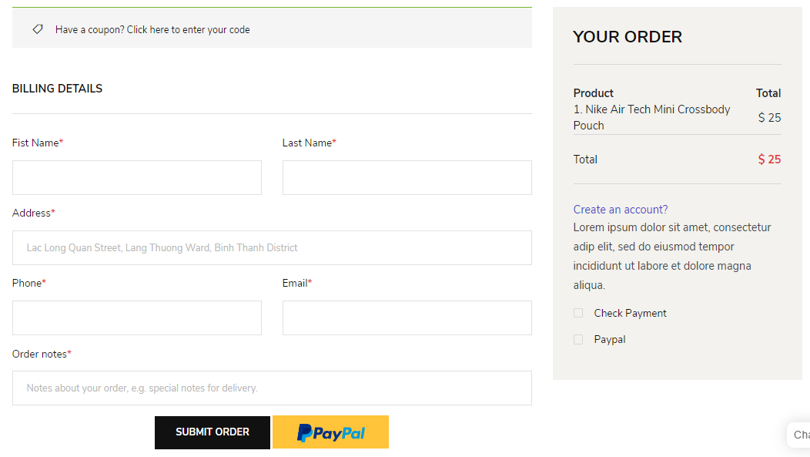

Nếu đã đăng nhập thì hệ thống sẽ hiển thị thông tin tài khoản như hình bên dưới.

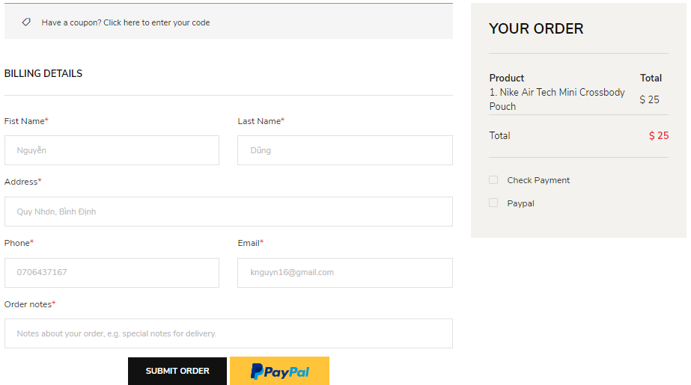

Chọn **Submit order** 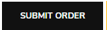để hoàn tất mua hàng.

Nếu người mua / Khách truy cập chọn thanh toán trực tuyến bằng PayPal sẽ được chuyển sang trang đăng nhập paypal. Nhập tài khoản, mật khẩu PayPal để tiến hành thanh toán như hình bên dưới.

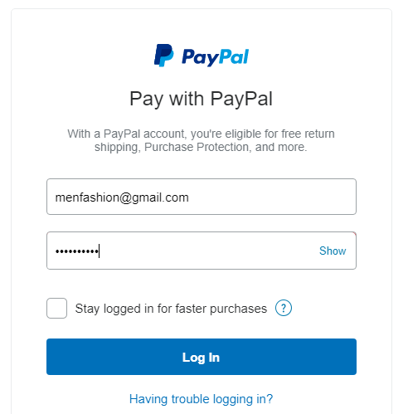

Sau khi đăng nhập xong, giao diện thủ tục thanh toán của Paypal hiện ra như hình bên dưới.

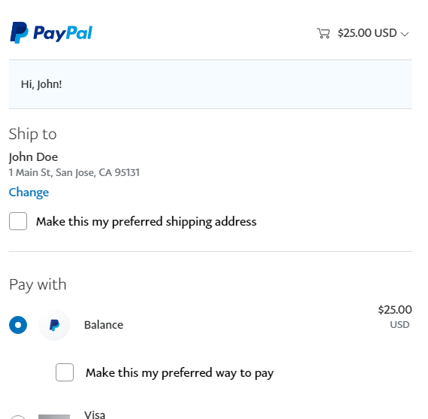

Chọn nút **Continue** để tiến hành thanh toán như hình bên dưới



Sau khi hoàn tất thanh toán, nếu người mua / khách truy cập được hiện thị nội dung như bên dưới thì đơn hàng đã được lưu lại. Chọn **Back to shop** để quay lại website.

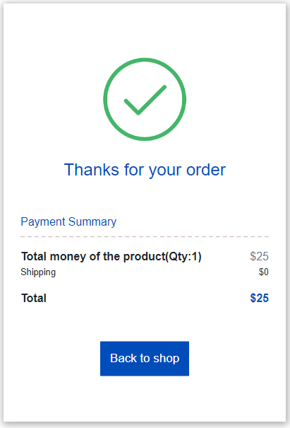

Kiểm tra thông tin thanh toán trong paypal

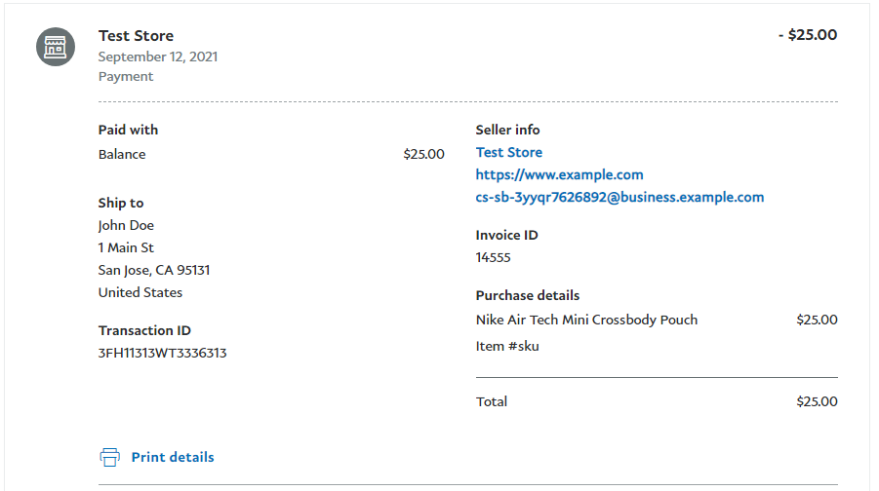

Kiểm tra thông tin đơn hàng đã đặt trong mục “My order”

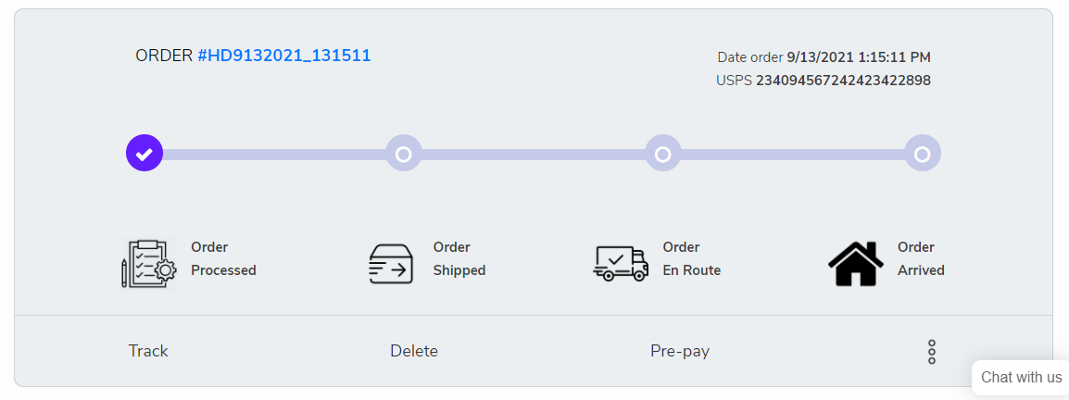

Nhấn vào mã đơn hàng  để xem chi tiết đơn hàng

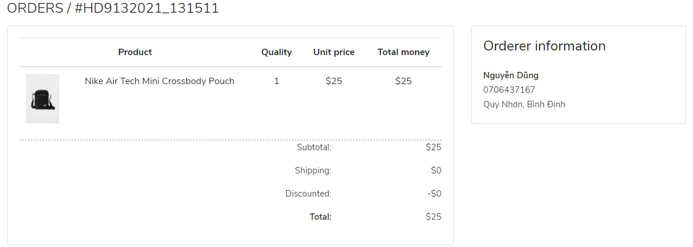

Truy cập trang quản trị

Nếu là thành viên của website sử dụng trang quản trị của hệ thống

Để truy cập vào trang quản trị, từ địa chỉ cơ sở là URL trang web mà hầu hết mọi người sẽ nhìn thấy, thành viên website chỉ cần thêm vào phía sau cấu trúc “/Admin” theo mẫu sau:



Thành viên với tài khoản có vai trò là nhân viên hoặc quản lý mới có thể đăng nhập vào hệ thống.

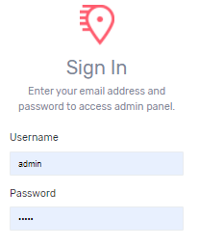

Sau khi đăng nhập xong, thành viên được điều hướng đến trang quản trị.

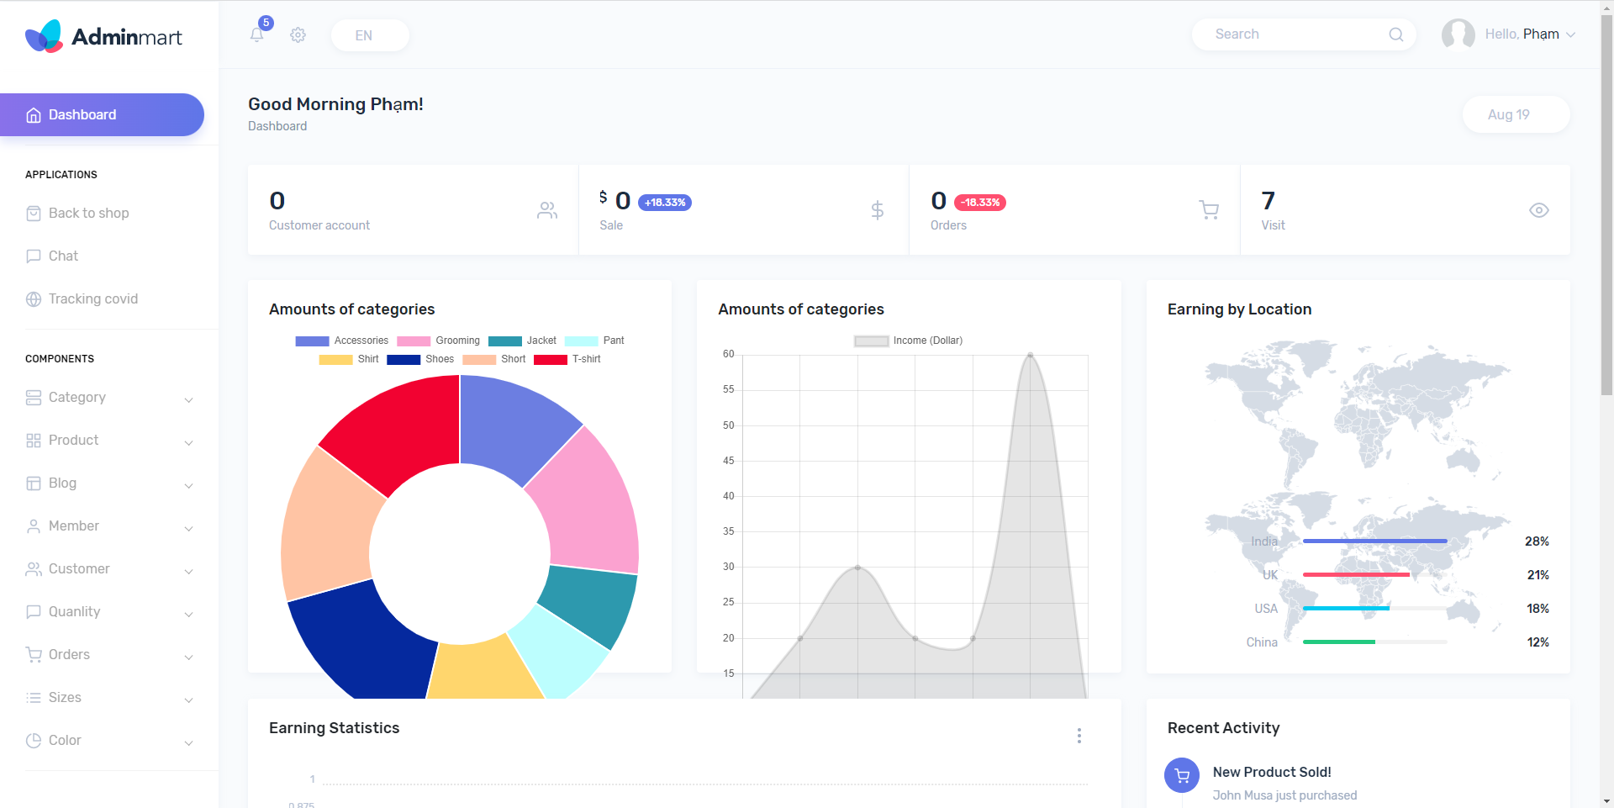

Thành viên đăng nhập có thể thay đổi thông tin tài khoản bằng cách chọn vào My Profile hoặc đổi mật khẩu bằng cách chọn Changepassword.

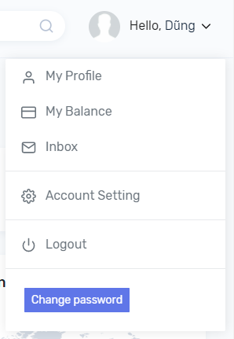

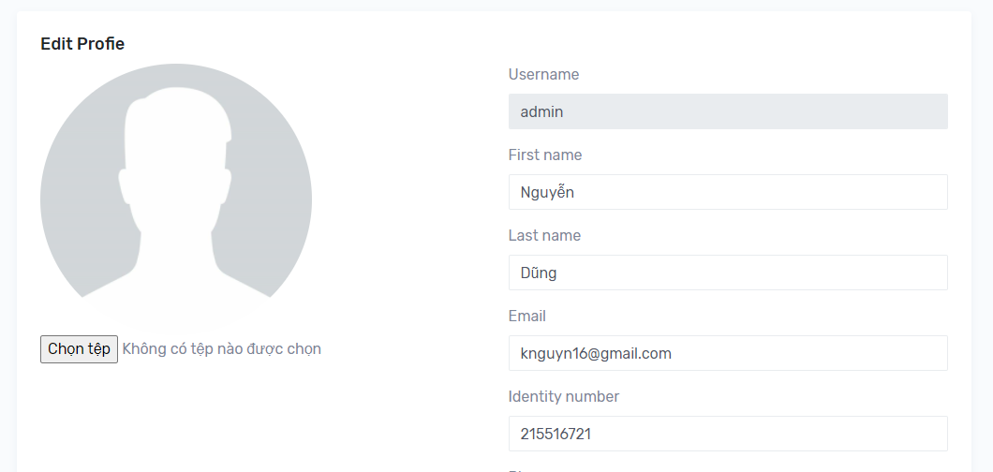

Thành viên hệ thống có thể chọn mục tương ứng bên thanh navbar hiển thị danh sách tương ứng để bắt đầu thêm, xóa, sửa, tìm kiếm,… dữ liệu hệ thống như loại hàng, sản phẩm, thành viên, số lượng, đơn hàng, size, số lượng.

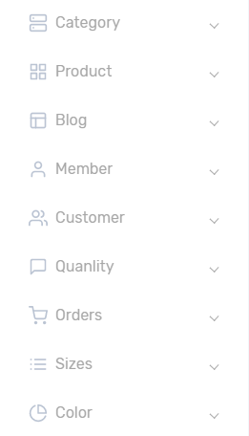

Ví dụ khi chọn vào **Product**, sẽ hiển thị giao diện quản lý sản phẩm như hình bên dưới.



Muốn thêm một sản phẩm để thêm một loại hàng, chọn **Add product** ở mục **Component** sẽ hiển thị trang thêm sản phẩm như hình dưới. Ở đây ta nhập đầy đủ các thông tin của sản phẩm cụ thể là tên sản phẩm, loại sản phẩm, nhãn hiệu, giá, số lượng, mô tả sản phẩm và ảnh của sản phẩm.

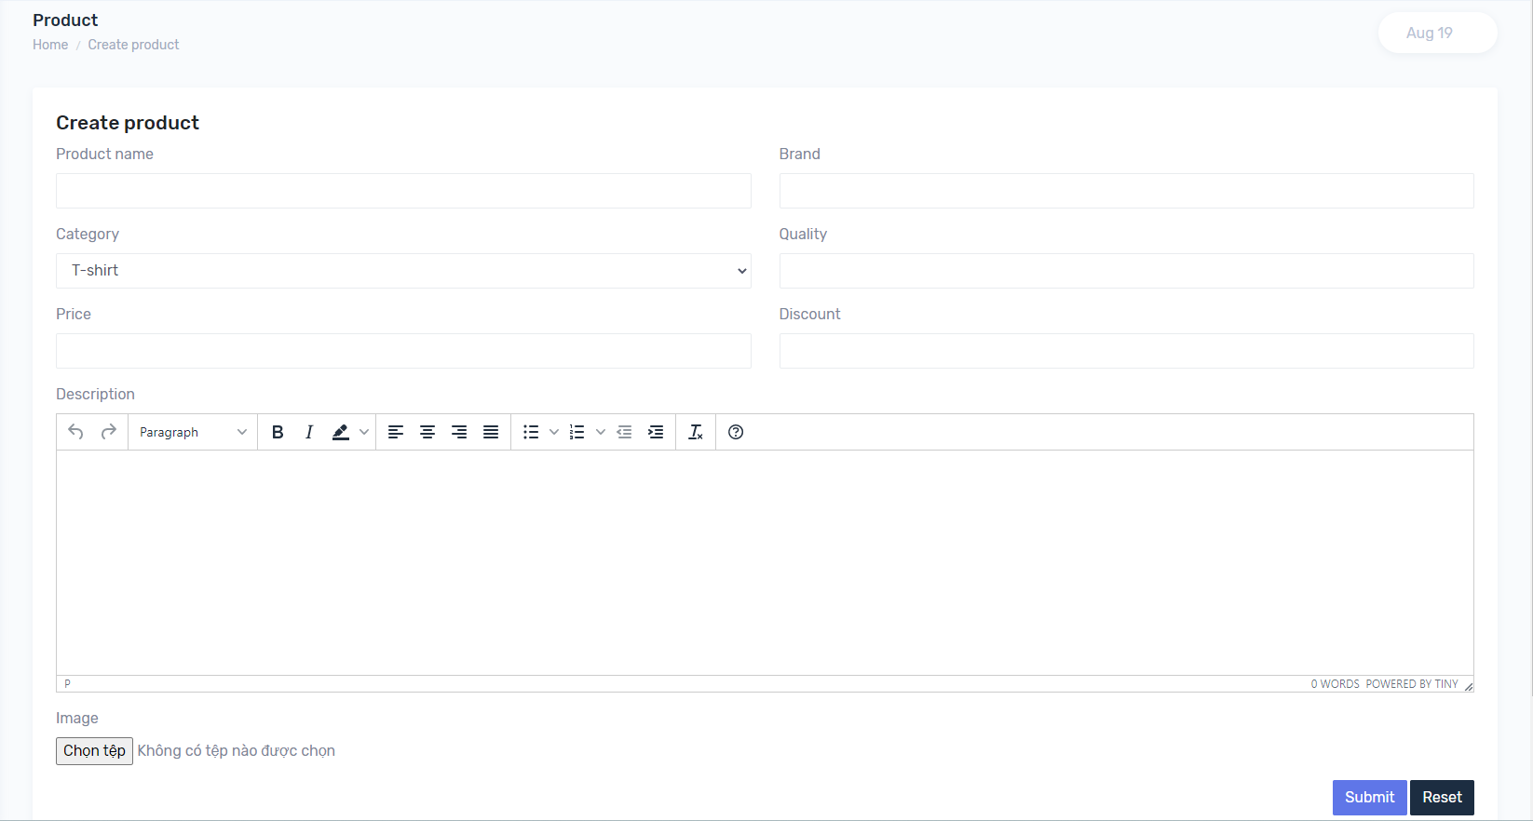

Để cập nhập tình trạng đơn hàng, thành viên hệ thống chọn **Orders** trong mục **Components**.

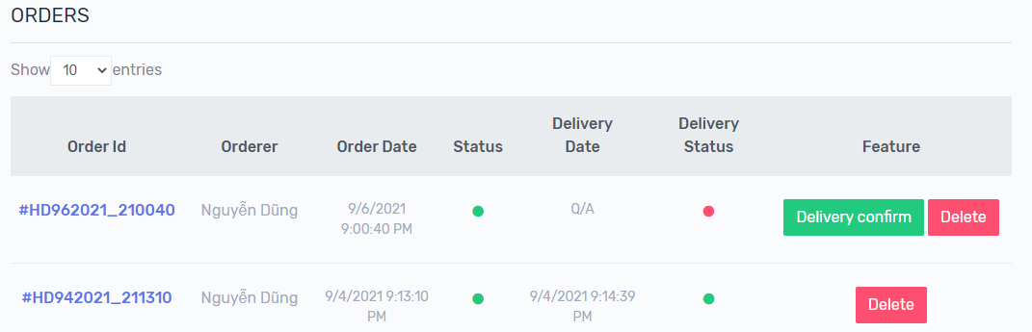

Thành viên hệ thống nhấn nút **Delivery confirm** để xác nhận giao hàng hoặc nhấn **Delete** để xóa đơn hàng.

* 1. III. Kết luận
     1. Kết quả đạt được
* Biết được cách thức phát triển phần mềm một cách chuyên nghiệp.
* Biết xây dựng được 1 product backlog và sprint.
* Trau dồi thêm kĩ năng làm việc nhóm.
* Biết thêm kiến thức về .Net MVC.
* Deploy sản phẩm lên host.
  + 1. Hạn chế
* Vì thời gian có hạn nên sản phẩm chỉ hoàn thành được các chức năng chính, chưa hoàn thành các chức năng khác (contact, block,…) cho một trang web bán hàng.
* Do thằng Kim Thông nhóm 13 nó phá nên nhóm em chậm deadline, em đề nghị thầy xem xét lại thái độ của bạn.
  + 1. Hướng phát triển của sản phẩm
* Phát triển thêm chức năng đăng bài sản phẩm
* Liên hệ, phản hồi khách hàng.
* Quản lý bài viết và phản hồi mail cho khách hàng.
* Cải tiến thêm một số chức năng chính như thêm vào giỏ hàng, sắp xếp sản phẩm,…